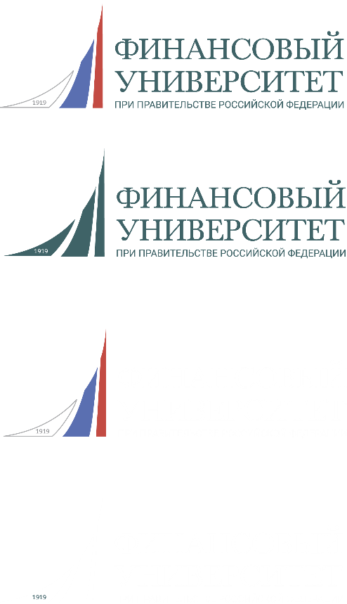

**ПРОЕКТ на 18.10.2023**

**ПРОГРАММА**

Межрегиональной конференции«Роль формирования финансовой культуры населения в социально-экономическом развитии регионов»

**1 ноября 2023 года**

г. Липецк

**Организаторы:** Липецкий филиал Финансового университета при Правительстве Российской Федерации, Институт развития образования Липецкой области, Ассоциация развития финансовой грамотности, НИФИ Минфина России, управление финансов Липецкой области, управление образования и науки Липецкой области при поддержке Отделения Липецк Банка России

**Цель:** обсуждение ключевых направлений Стратегии повышения финансовой грамотности и формирования финансовой культуры до 2030 года в Российской Федерации и разработка предложений по формированию региональной программы в Липецкой области

**9:30 – 10:00 – РЕГИСТРАЦИЯ**

**10:00 – 11:20**

**ПЛЕНАРНАЯ СЕССИЯ**

**Формирование финансовой культуры – путь к финансовому благополучию жителей региона**

Высокий уровень финансовой культуры – это важнейшее условие стабильного развития регионов и страны в целом, от которого зависит благополучие каждого гражданина. Современные вызовы, развитие цифровых технологий и сервисов, изменения на финансовом рынке, повышение роли участия каждого гражданина в принятии коллективных, общественных решений определяют необходимость формирования прочных установок финансового поведения.

Для этого необходимы устойчивая система повышения финансовой грамотности, финансового образования и просвещения, развитие единого пространства для диалога всех заинтересованных сторон, создание стабильно действующих каналов получения достоверной информации. Переход на обновленные стандарты и подходы системы финансового просвещения позволит сформировать универсальные компетенции финансовой грамотности в интересах благополучия и безопасности граждан, устойчивости социально – экономического развития регионов, суверенитета финансовой системы государства.

Участники сессии ответят на вопросы: каким образом уровень финансовой культуры влияет на благополучие граждан и социально-экономическое развитие региона? Каким образом можно стимулировать эффективные модели финансового поведения? Кто является целевыми аудиториями программы повышения финансовой грамотности? Какие инструменты помогут «дотянуться» до целевых аудиторий? Какие ценности объединяют партнеров программы? Что необходимо сделать для стимулирования совместных партнерских инициатив?

**К участию в пленарной сессии приглашены:**

Модератор – **Вениамин Шаевич Каганов**

**Приветственное слово**

**Артамонов Игорь Георгиевич,** Губернатор Липецкой области *(на согласовании)*

**Сергейчик Михаил Сергеевич, руководитель** дирекции федерального государственного бюджетного учреждения «Научно-исследовательский финансовый институт» (НИФИ), Минфина России,  *(дистанционно)*

**Каганов Вениамин Шаевич,** генеральный директор Ассоциации развития финансовой грамотности *(на согласовании)*

**Щеглеватых Вячеслав Михайлович**, заместитель Губернатора Липецкой области – начальник управления финансов (очно)

**Петриченко Михаил Петрович,** директор Института финансовой грамотности Финансового университета при Правительстве Российской Федерации – руководитель Федерального методического центра по формированию и развитию компетенций в сфере финансовой грамотности взрослого населения *(дистанционно)*

**Курбатов Сергей Михайлович**, заместитель Губернатора Липецкой области *(на согласовании)*

**Шуйкова Инесса Анатольевна,** начальник управления образования и науки Липецкой области (очно)

**Колчин Алексей Владимирович**, управляющий Липецким отделением ПАО «Сбербанк» *(очно)*

**Чебряков Дмитрий Анатольевич**, управляющий Отделением Липецк Банка России *(очно)*

**Каменецкий Станислав Геннадьевич**, председатель Липецкого регионального отделения

«Деловая России», депутат городского совета депутатов г. Липецка *(на согласовании, очно)*

**11:20 – 11:30**

Церемония награждения победителей отбора инициативных проектов в рамках школьного инициативного бюджетирования, направленных на развитие школьной инфраструктуры

**11:30 – 11:45** – перерыв, кофе-брейк

**11:45 – 12:00**

Церемония награждения победителей и наставников Всероссийской олимпиады «Финатлон для старшеклассников»

**12:00 – 13:00**

**Интеллектуальная игра «Финансовое Что? Где? Когда?»**

Мероприятия по повышению финансовой грамотности и формированию финансовой культуры в Липецкой области отличаются разнообразием форматов. Это сельские и профориентационные фестивали, квесты, квизы, чемпионаты и олимпиады. При поддержке Ассоциации развития финансовой грамотности для проверки знаний в области финансов участникам будет предложен формат интеллектуальной игры «Что? Где? Когда?». Игру проведет двухкратный обладатель Хрустальной совы Алексей Блинов.

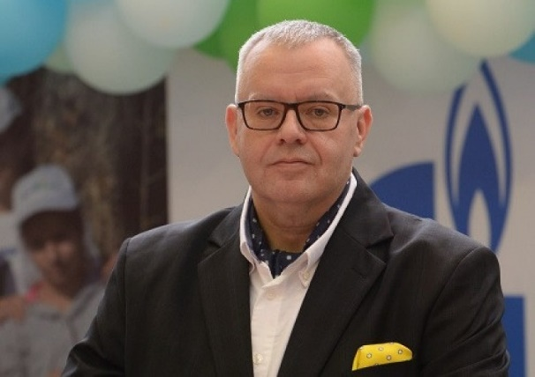

Ведущий

**Блинов Алексей Владимирович**

**11:45 – 13:00**

**Лекция «Расширение границ установок при формировании финансовой культуры: социальная инженерия и финансовые мошенничества»**

Предупреждение финансовых мошенничеств в последнее время стало одной из основных задач реализации программы повышения финансовой грамотности населения. В большинстве случаев на уловки мошенников попадаются граждане, подверженные воздействию технологических и психологических приемов. Как не попасться на уловки мошенников? Что делать в условиях развития методов социальной инженерии? На эти и многие другие вопросы слушатели получат ответы на лекции.

|  |  |
| --- | --- |
| Спикер  **Лев Патааевич Малозония,** нейропсихолог, специалист по нейрокоррекции НИЦ детской нейропсихологии им. А.Р.Лурия, спикер «TEDx Talks», победитель Всероссийского конкурса «Лига лекторов», дипломант Всероссийского форума «Здоровье нации — основа процветания России», лектор Российского общества «Знание» | https://avatars.dzeninfra.ru/get-zen-logos/1540393/pub_612a0522824cc110147d2a53_612b6fe97c289b3238b5b08c/orig |

**13:00 – 14:00** – обед



**14:00 – 15:30**

**Круглый стол**

**«Лучшие региональные практики повышения финансовой грамотности и формирования финансовой культуры»**

За период реализации Стратегии повышения финансовой грамотности в Российской Федерации на 2017 – 2023 годы был сформирован ряд региональных практик, которые показали высокую эффективность и готовы для тиражирования в различных субъектах Российской Федерации. Как учитываются региональные особенности в реализации программ повышения финансовой грамотности? Какие инструменты вовлечения различных целевых групп при реализации мероприятий повышения финансовой грамотности используются в регионах? Какие практики могут быть интегрированы в программу Липецкой области? На эти вопросы и другие вопросы ответят участники круглого стола.

Модератор

**Корнева Жанна Владимировна**, проректор по проектной работе Института развития образования Липецкой области

К участию приглашены:

**Маслова Ирина Алексеевна***)*, заместитель генерального директора Ассоциации развития финансовой грамотности *(на согласовании)*

**Есина Елена Александровна**, ректор Института развития образования Липецкой области *(очно)*

**Ишмуратова Ирина Анатольевна**, руководитель регионального центра финансовой грамотности Воронежской области *(очно)*

**Шепелев Дмитрий Евгеньевич**, директор Центра финансовой грамотности населения Чувашского республиканского института образования *(очно)*

**Павлова Яна Васильевна** *(на согласовании)*, руководитель регионального Центра финансовой грамотности Курской области

**Решетилова Татьяна Алексеевна**, руководитель проектов по финансовой грамотности *(на согласовании, дистанционно)*

**Чурикова Ирина Эдуардовна,** заведующий РЦФГ ОГБУ ДПО Рязанский институт развития образования *(очно)*

**14:00 – 15:30**

**методолого-практический Круглый стол**

**«Инвестиции: польза для гражданина и государства»**

Одной из задач Стратегии повышения финансовой грамотности и формирования финансовой культуры до 2030 года является расширение долгосрочных инвестиций граждан в российскую экономику. В чем заключается интерес государства в продвижении программ долгосрочного инвестирования? Какие инструменты для долгосрочных инвестиций уже сейчас предлагаются гражданам? Как получить доступ к инвестициям начинающим предпринимателям? В чем преимущества долгосрочного инвестирования для жителей региона старшего поколения? В чем заключаются поколенческие особенности доверия к финансовым институтам Липецкой области? На эти и другие вопросы ответят участники круглого стола.

Модератор – **Спесивцев Валерий Анатольевич**, доцент кафедры «Экономика и финансы» Липецкого филиала Финуниверситета, к.э.н, доцент

**Регламент дискуссии:**

Выступление **10 мин**

**Дмитрий Александрович Петухов** - Директор некоммерческой микрокредитной компании «Липецкий областной фонд поддержки малого и среднего предпринимательства», к.э.н. *Тема доклада «Консультационная и финансовая поддержка начинающих предпринимателей и самозанятых граждан»*

**Роман Александрович Тиньков** –Директор ДО «Липецкий» БКС Мир инвестиций. *Тема доклада «Индивидуальный инвестиционный счет: кому нужен ИИС и как с ним работать?»*

**Татьяна Борисовна Кременевская** –Директор филиала САО «РЕСО-Гарантия» г. Липецк. *Тема доклада «Накопительное страхование жизни: принцип действия, особенности»*

**Юлия Александровна Аксенова** –Директор по инвестициям Регионального операционного офиса Липецкий Банк ВТБ. *Тема доклада: «Преимущества долгосрочного инвестирования для старших групп населения. Задачи и проблемы популяризации вложений в российский фондовый рынок»*

**Сергей Александрович Сироткин** - Заведующий кафедрой «Экономика и финансы» Ярославского филиала Финуниврситета. *Тема доклада «**Особенности розничного инвестирования в текущей ситуации» (дистанционно)*

**ЕленаАлександровна Мелай** *–*заведующий кафедрой «Экономика и управление» Тульского филиала Финуниверситета. *Тема доклада: «**Участие государства в инвестиционной деятельности РФ» (дистанционно)*

**Андрей Александрович Линченко -** к. филос.н., доцент, руководитель научной лаборатории по изучению финансово-экономического поведения регионов.

**Юрченко Татьяна Валерьевна**.- начальник экономического отдела Отделения Липецк ГУ Банка России по ЦФО *Тема доклада: «**Инвестиционная грамотность»)*